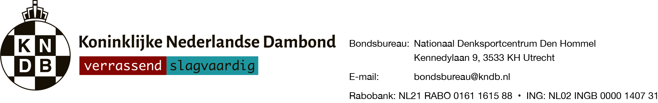

Derde klasse, meer jeugd aan het bord

Beste jeugdleider / damliefhebber,

Wat als meedoen aan de competitie gewoon een stuk makkelijker wordt?

Geen gedoe met achttallen die je net niet rond krijgt. Geen drempel voor spelers die wel willen, maar nog niet op het gewenste niveau zitten. Gewoon: spelen, leren en plezier maken.

Daarom introduceren we de derde klasse.
- We spelen met zestallen
- Gericht op jeugd en instappers
- Toegankelijk, maar wél serieus genoeg om beter te worden
- Er is open inschrijving voor zowel de derde klasse als de tweede klasse

De wedstrijden worden gespeeld op de reguliere competitiedagen (zaterdagmiddag) en starten vanaf 14:00 uur. We spelen met een tempo van 60 + 30.

Qua niveau denken we aan spelers tot ongeveer 700 rating, maar belangrijker is dat het past bij je team.

Twijfel je? Neem gerust contact op met jeugd@kndb.nl, we denken graag mee.

Het idee is simpel: meer jeugd laten spelen, zonder dat het ingewikkeld wordt voor clubs.

Voelt dit als iets voor jullie?
Laat het ons weten en geef aan:
- uit welke regio jullie komen
- of jullie één of meerdere teams kunnen vormen
Samen maken we de competitie toegankelijker en leuker.

Met sportieve groet,
Michel Stempher & Floris Tol

